TÍTULO (TIMES new roman, 14pt, MAIÚSCULAS, ITáLICo, CENTrado)

Silva Pinto, M. L., Coelho. A. S & Monteiro. G. R.
Departmento, Instituição de Afiliação, Cidade, País

Palavras-Chave: listar 3 a 6 palavras-chave , em Times New Roman, 11 pt

O resumo apresentado será utilizado para a análise da qualidade e relevância da apresentação a realizar no I Encontro Internacional da Casa das Ciências.
O tamanho máximo do resumo é de 2 páginas A4, incluindo fotos e diagramas.
O resumo será em tamanho A4, com margens superior e inferior de 2,5 cm, esquerda e direita 3 cm. O texto deve ser Times New Roman a 11 pontos, com exceção do título que deve ser Times New Roman 14 pontos, itálico, centrado. Todas as referências, nome e e filiação dos autores, devem ter de 10 pontos em Times New Roman.
As notas devem ser a 10 pontos com apenas a primeira letra maiúscula. A legenda das figuras deve ser precedida por 'figura', seguido do número da figura. Por exemplo, 'fig. 2. Todas as tabelas, diagramas e figuras devem ser inseridas na parte inferior do corpo principal de resumo.
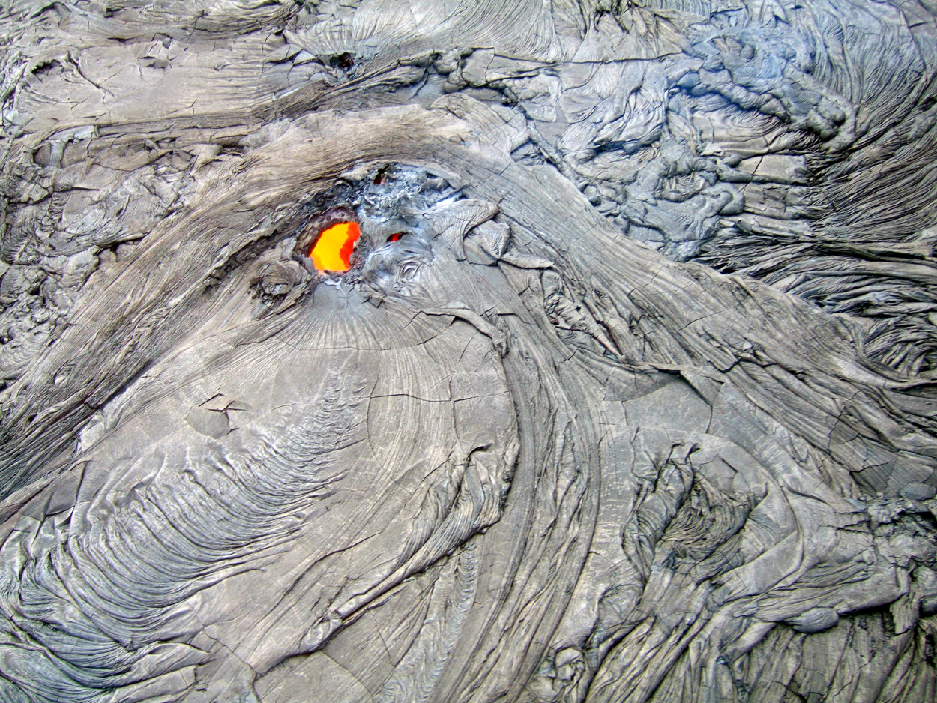
Fig.1. Diagramas, imagens, figuras ou fotografias deverão ser colocadas na parte inferior da Comunicação.

Não devem ser excedidas as duas páginas. Qualquer texto que exceda essa dimensão não será colocado no texto final.

